Волинська обласна Мала академія наук

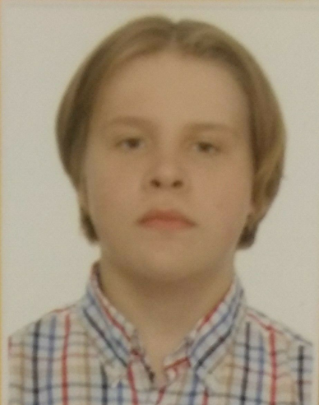Анотація

Крот Олег Володимирович, учень 11 класу Луцької спеціалізованої школи І-ІІІ ступенів № 1 Луцької міської ради Волинської області

Науковий керівник: Кицан (Пашук) Олена Вікторівна, кандидат філологічних наук, доцент кафедри теорії літератури та зарубіжної літератури факультету філології та журналістики Волинського національного університету імені Лесі Українки, член Національної спілки письменників України, керівник секції літературної творчості комунальної установи «Волинська обласна Мала академія наук»

ОПІСЛЯ МОХУ

У творчій роботі «опісля моху» представлено верлібри, форми некласичного вірша, в яких відсутня рима, розмір і традиційна строфіка. У верлібрі можна експериментувати з будь-яким змістом, не стримуючи своєї фантазії. Ці вірші писалися здебільшого впродовж останнього року, коли я відвідував секцію літературної творчості при Малій академії наук.
Метою моїх творчих експериментів є пошук нових засобів вираження, нової чуттєвості,відточення щільності тексту, розширення тематики і творчих горизонтів.
Намагаюся відшукати незвичайне у найбуденніших речах. Все, що спостерігаю довкола, може стати об’єктом мого зацікавлення. Досить часто використовую різні тропи, адже образність є неодмінною супутницею поезії, особливо неримованої.
Ключові слова: література, вірш, верлібр, нова чуттєвість.

